Resolución del Pleno del Instituto de Transparencia, Acceso a la Información Pública y Protección de Datos Personales del Estado de México y Municipios, con domicilio en Metepec, Estado de México, a quince de noviembre de dos mil veintitrés.
VISTO el expediente electrónico formado con motivo del recurso de revisión número 06110/INFOEM/IP/RR/2023, interpuesto por XXXXXXX, en lo sucesivo el Recurrente, en contra de la respuesta del Centro de Conciliación Laboral del Estado de México, en lo subsecuente el Sujeto Obligado, se procede a dictar la presente resolución.

A N T E C E D E N T E S D E L A S U N T O
PRIMERO. De la Solicitud de Información.
Con fecha veintitrés de agosto de dos mil veintitrés, el Recurrente presentó a través de la Plataforma Nacional de Transparencia (PNT), vinculada al Sistema de Acceso a la Información Mexiquense (SAIMEX) ante El Sujeto Obligado, solicitud de acceso a la información pública, registrada bajo el número de expediente 00062/CCLEM/IP/2023, mediante la cual solicitó información en el tenor siguiente:
“Buenas tardes, solicito me sea proporcionada información respecto a la conciliación prejudicial del periodo del mes de enero al 23 de agosto del año 2023, desglosado por mes, así como por cada una de las sedes que cuenta dicho Centro de Conciliación Laboral, en el cual me sea informado: 1.- Número de Solicitudes de Conciliación confirmadas 2.- Número de Conciliaciones en Audiencia 3.- Número de Ratificación de convenios de conciliación 4.- Número de no conciliaciones por falta de acuerdo entre las partes 5.- Número de no conciliaciones por incomparecencia del citado 6.- Número total de personas conciliadoras por sede 7.- Monto Total recuperado a favor de las personas trabajadoras 8.- 3 causas más recurrentes por las cuales no se llega a una conciliación” (sic)
Modalidad de entrega: A través del SAIMEX y correo electrónico.

SEGUNDO. De la respuesta a la solicitud o entrega de información.
De las constancias que obran en el expediente electrónico, se advierte que el día trece de septiembre de dos mil veintitrés, el Sujeto Obligado dio respuesta a la solicitud de información en los siguientes términos:

“Metepec, México a 13 de Septiembre de 2023
Nombre del solicitante:
Folio de la solicitud: 00062/CCLEM/IP/2023

En respuesta a la solicitud recibida, nos permitimos hacer de su conocimiento que con fundamento en el artículo 53, Fracciones: II, V y VI de la Ley de Transparencia y Acceso a la Información Pública del Estado de México y Municipios, le contestamos que:
Se remite respuesta mediante oficio 209C0201000200S-094/2023.
ATENTAMENTE
Lic. Marco Antonio Hernández Reyes “(Sic).

Adicionalmente el Sujeto Obligado adjunto el archivo electrónico denominado “00062.pdf”, mismo que no se reproduce por ser del conocimiento de las partes, sin embargo, será materia de estudio en el considerando respectivo.

TERCERO. Del recurso de revisión.
Inconforme con la respuesta notificada por El Sujeto Obligado, el Recurrente interpuso recurso de revisión, en fecha catorce de septiembre de dos mil veintitrés, el cual fue registrado en el sistema electrónico con el expediente número 06110/INFOEM/IP/RR/2023; en los cuales arguye las siguientes manifestaciones:
- Acto impugnado
“Con fundamento en el artículo 179 fracción V de la Ley de Transparencia y Acceso a la Información Pública del Estado de México y Municipios, vengo a interponer recurso de revisión en contra de la respuesta recaída a mi solicitud de información pública 00062/CCLEM/IP/2023 de fecha 23 de agosto de 2023, en virtud de que la información contenida en el oficio número 209C0201000200S-094/2023 de fecha 13 de septiembre de 2023, emitido por el sujeto obligado denominado Centro de Conciliación Laboral del Estado de México, ES INCOMPLETA, ya que omite señalar el número de solicitudes confirmadas, número de conciliaciones en audiencias, número de ratificaciones de convenios de conciliación, número de no conciliaciones por falta de acuerdo, número de no conciliaciones por incomparecencia del citado, y el monto total recuperado, por mes a partir del mes de enero al 23 de agosto del año en curso, faltando a lo preceptuado en el primer párrafo del artículo 11 de la Ley en cita, el cual establece: Artículo 11. En la generación, publicación y entrega de información se deberá garantizar que ésta sea accesible, actualizada, completa, congruente, confiable, verificable, veraz, integral, oportuna y expedita, sujeta a un claro régimen de excepciones que deberá estar definido y ser además legítima y estrictamente necesaria en una sociedad democrática, por lo que atenderá las necesidades del derecho de acceso a la información de toda persona. Los sujetos obligados garantizarán, en todo momento, que la información generada tenga un lenguaje sencillo para cualquier persona y, en los casos en que así se requiera, realizarán las gestiones necesarias para contar con la traducción a lenguas indígenas, principalmente cuando se trate de aquellas residentes en el Estado de México. Lo anterior, ya que al no guardar congruencia con mi solicitud y la información entregada trasgrede mi derecho al acceso de la información pública consagrada en el artículo 6° Constitucional.” (sic)
- Razones o motivos de inconformidad
N/A
Adicionalmente, el Recurrente adjunto el archivo electrónico denominado “Archivo1694703232935.pdf”, documento que consiste en la respuesta otorgada por el Sujeto Obligado.
CUARTO. Del turno y admisión del recurso de revisión.
El medio de impugnación fue turnado al Comisionado Presidente José Martínez Vilchis, por medio del sistema electrónico SAIMEX, en términos del artículo 185, fracción I, de la Ley de Transparencia y Acceso a la información Pública del Estado de México y Municipios, del cual recayó acuerdo de admisión en fecha veinte de septiembre de dos mil veintitrés, determinándose en ellos, un plazo de siete días para que las partes manifestaran lo que a su derecho corresponda en términos del numeral ya citado.

QUINTO. De la etapa de instrucción.
De las constancias que obran en el expediente electrónico del SAIMEX, se advierte que el Sujeto Obligado rindió su informe justificado en fecha once de agosto de dos mil veintitrés, por medio del archivo electrónico “ 06110.pdf”, el cual fue puesto a la vista en fecha dieciséis de octubre del mismo año.

Así mismo, se aprecia que no se llevaron a cabo audiencias durante la sustanciación del recurso de revisión, ni se ofrecieron pruebas por parte del Recurrente; todo lo anterior en términos de los artículos 185 fracciones II y IV, y 195 de la Ley de Transparencia y Acceso a la Información Pública del Estado de México y Municipios.

SEXTO. Del Cierre de Instrucción.
Por lo que una vez transcurrido el periodo otorgado a las partes de siete días hábiles para realizar sus manifestaciones en el acuerdo de admisión, y no habiendo prueba pendiente por desahogar, ni que documentos que integrar al expediente electrónico, se decretó el cierre de instrucción en fecha veintitrés de octubre de dos mil veintitrés, en términos del artículo 185 fracción VI de la Ley de Transparencia y Acceso a la Información Pública del Estado de México y Municipios, ordenándose turnar el expediente a la resolución que en derecho proceda.

SÉPTIMO. De la ampliación del término para resolver.
En fecha ocho de noviembre de dos mil veintitrés, se amplió el término para resolver el recurso de revisión en términos del artículo 181 párrafo tercero de la Ley de Transparencia y Acceso a la Información Pública del Estado de México y Municipios por un plazo de quince días hábiles.

C O N S I D E R A N D O
PRIMERO. De la competencia.
Este Instituto de Transparencia, Acceso a la Información Pública y Protección de Datos Personales del Estado de México, es competente para conocer y resolver el presente recurso de revisión interpuesto por la parte recurrente conforme a lo dispuesto en los artículos 1, párrafos segundo y tercero, 6, apartado A, fracción IV de la Constitución Política de los Estados Unidos Mexicanos; 5, párrafos trigésimo segundo y trigésimo tercero, fracciones IV y V, de la Constitución Política del Estado Libre y Soberano de México; artículos 1, 2 fracción II, 13, 29, 36 fracciones I y II, 176, 178, 179, 181 párrafo tercero y 185 de la Ley de Transparencia y Acceso a la Información Pública del Estado de México y Municipios; y 6, 9 fracciones I y XXIII, y 11 del Reglamento Interior del Instituto de Transparencia, Acceso a la Información Pública y Protección de Datos Personales del Estado de México y Municipios.

SEGUNDO. Sobre los alcances del recurso de revisión.
Derivado de la impugnación realizada, es preciso e importante señalar que el recurso de revisión inmerso en la Ley de Transparencia vigente en la entidad, tiene el fin y alcance que señalan los numerales 176, 179, 181 párrafo cuarto, 194 y 195 y demás aplicables de la Ley de Transparencia y Acceso a la Información Pública del Estado de México y Municipios vigente, el cual será analizado conforme a las actuaciones que obren en el expediente electrónico, con la finalidad de reparar cualquier posible afectación al derecho de acceso a la información pública y garantizando el principio rector de máxima publicidad.
El Recurso de Revisión en estudio contiene los elementos normativos de validez exigidos en la Ley de Transparencia y Acceso a la Información Pública del Estado de México y Municipios, establecidos en el artículo 180 que enuncia:
“Artículo 180. El recurso de revisión contendrá:
I. El sujeto obligado ante la cual se presentó la solicitud;
II. El nombre del solicitante que recurre o de su representante y, en su caso, del tercero interesado, así como la dirección o medio que señale para recibir notificaciones;
III. El número de folio de respuesta de la solicitud de acceso;
IV. La fecha en que fue notificada la respuesta al solicitante o tuvo conocimiento del acto reclamado, o de presentación de la solicitud, en caso de falta de respuesta;
V. El acto que se recurre;
VI. Las razones o motivos de inconformidad;
VII. La copia de la respuesta que se impugna y, en su caso, de la notificación correspondiente, en el caso de respuesta de la solicitud; y
VIII. Firma del recurrente, en su caso, cuando se presente por escrito, requisito sin el cual se dará trámite al recurso.
Adicionalmente, se podrán anexar las pruebas y demás elementos que considere procedentes someter a juicio del Instituto.
En ningún caso será necesario que el particular ratifique el recurso de revisión interpuesto.
En caso de que el recurso se interponga de manera electrónica no será indispensable que contengan los requisitos establecidos en las fracciones II, IV, VII y VIII.”

Cabe señalar que El Recurrente ejerció de manera anónima su derecho de acceso a la información pública, sin embargo, no es motivo para desechar las solicitudes de acceso a la información pública conforme a lo previsto en el artículo 155, penúltimo párrafo de la Ley de Transparencia y Acceso a la Información Pública del Estado de México y Municipios que señala lo siguiente:
“Las solicitudes anónimas, con nombre incompleto o seudónimo serán procedentes para su trámite por parte del sujeto obligado ante quien se presente. No podrá requerirse información adicional con motivo del nombre proporcionado por el solicitante.”
Robusteciendo lo anterior se encuentra lo dispuesto en los artículos 6, Apartado A, fracciones III y IV, de la Constitución Política de los Estados Unidos Mexicanos y 5 párrafos vigésimo, vigésimo primero y vigésimo segundo, de la Constitución Política del Estado Libre y Soberano de México, se establece lo siguiente:
Constitución Política de los Estados Unidos Mexicanos
“Artículo 6°.- La manifestación de las ideas no será objeto de ninguna inquisición judicial o administrativa, sino en el caso de que ataque a la moral, la vida privada o los derechos de terceros, provoque algún delito, o perturbe el orden público; el derecho de réplica será ejercido en los términos dispuestos por la ley. El derecho a la información será garantizado por el Estado.
(…)
Para efectos de lo dispuesto en el presente artículo se observará lo siguiente: A. Para el ejercicio del derecho de acceso a la información, la Federación, los Estados y el Distrito Federal, en el ámbito de sus respectivas competencias, se regirán por los siguientes principios y bases:
(…)
III. Toda persona, sin necesidad de acreditar interés alguno o justificar su utilización, tendrá acceso gratuito a la información pública, a sus datos personales o a la rectificación de éstos.
IV. Se establecerán mecanismos de acceso a la información y procedimientos de revisión expeditos que se sustanciarán ante los organismos autónomos especializados e imparciales que establece esta Constitución.”
Constitución Política del Estado Libre y Soberano de México
“Artículo 5.- En el Estado de México todas las personas gozarán de los derechos humanos reconocidos en la Constitución Política de los Estados Unidos Mexicanos, en los tratados internacionales en los que el Estado mexicano sea parte, en esta Constitución y en las leyes que de ésta emanen, por lo que gozarán de las garantía para su protección, las cuales no podrán restringirse ni suspenderse salvo en los casos y bajo las condiciones que la Constitución Política de los Estados Unidos Mexicanos establece.
(…)
Toda persona en el Estado de México, tiene derecho al libre acceso a la información plural y oportuna, así como a buscar recibir y difundir información e ideas de toda índole por cualquier medio de expresión.
(…)
El derecho a la información será garantizado por el Estado. La ley establecerá las previsiones que permitan asegurar la protección, el respeto y la difusión de este derecho.
Para garantizar el ejercicio del derecho de transparencia, acceso a la información pública y protección de datos personales, los poderes públicos y los organismos autónomos, transparentarán sus acciones, en términos de las disposiciones aplicables, la información será oportuna, clara, veraz y de fácil acceso. Este derecho se regirá por los principios y bases siguientes:
III. Toda persona, sin necesidad de acreditar interés alguno o justificar su utilización, tendrá acceso gratuito a la información pública, a sus datos personales o a la rectificación de éstos;
IV. Se establecerán mecanismos de acceso a la información y procedimientos de revisión expeditos que se sustanciarán ante el organismo autónomo especializado e imparcial que establece esta Constitución.
(…)
VIII. El Estado contará con un organismo autónomo, especializado, imparcial, colegiado, con personalidad jurídica y patrimonio propio, con plena autonomía técnica y de gestión, con capacidad para decidir sobre el ejercicio de su presupuesto y determinar su organización interna, responsable de garantizar el cumplimiento del derecho de transparencia, acceso a la información pública y a la protección de datos personales en posesión de los sujetos obligados en los términos que establezca la ley. (…)”
Por lo cual, de una interpretación sistemática, conforme y progresiva del derecho humano de acceso a la información pública se aprecia que toda persona, sin necesidad de acreditar interés alguno o justificar su utilización, deberá tener acceso a la información pública, es decir, dicho derecho fundamental exime a quien lo ejerce, de acreditar su legitimación en la causa o su interés en el asunto, lo que permite la posibilidad de que, incluso, la solicitud de acceso a la información pueda ser anónima o no contener un nombre que identifique al solicitante o que permita tener certeza sobre su identidad.
En conclusión, se cubrieron los requisitos de procedencia y procedibilidad y conforme a las constancias que obran en el expediente.

TERCERO. De las causas de improcedencia.
En el procedimiento de acceso a la información y de los medios de impugnación de la materia, se advierten diversos supuestos de procedibilidad, los cuales deben estudiarse con la finalidad de dar cumplimiento a los principios de legalidad y objetividad inmersos en el artículo 9 de Ley de Transparencia y Acceso a la Información Pública del Estado de México y Municipios, en correlación con la seguridad jurídica que debe generar lo actuado ante este Organismo garante.
Siendo facultad de este Órgano entrar al estudio de las causas de improcedencia que hagan valer las partes o que se adviertan de oficio por este Resolutor y por ende objeto de análisis previo al estudio de fondo del asunto, en los presupuestos procesales sobre el inicio o trámite de un proceso, generando eficacia jurídica en las resoluciones, máxime que se trata de una figura procesal adoptada en la ley de la materia, la cual impide su estudio y resolución cuando una vez admitido el recurso de revisión se advierta una causa de improcedencia que permita sobreseer el recurso de revisión, sin estudiar el fondo del asunto; circunstancias anteriores que no son incompatibles con el derecho de acceso a la justicia, ya que éste no se coarta por regular causas de improcedencia y sobreseimiento con tales fines. Así las cosas, del análisis de los expedientes electrónicos no se advierte ninguna causa de improcedencia que se actualice ni mucho menos alguna hecha valer por alguna de las partes, procediendo al estudio del fondo del asunto, en los siguientes términos.

CUARTO. Estudio y resolución del asunto
El análisis y resolución del presente recurso, se funda en el contenido íntegro de las actuaciones que obran en el expediente electrónico, para así estar en posibilidad este Órgano Colegiado de dictar el fallo correspondiente conforme a derecho, tomando en consideración los elementos aportados por las partes y respetando en todo momento al principio de máxima publicidad consagrado en nuestra Constitución Federal, Local y demás leyes aplicables en la materia, así como en los tratados internacionales en los que el Estado Mexicano sea parte, en concordancia con el párrafo tercero del artículo 1 de la Constitución Federal y el diverso 8 de la Ley de Transparencia local.

Bajo estas líneas argumentativas, al retomar y delimitar los requerimientos del ahora Recurrente, de manera objetiva se precisa que requiere la siguiente información:
De enero al 23 de agosto del año 2023, desglosado por mes, así como por cada una de las sedes que cuenta dicho Centro de Conciliación Laboral, en el cual me sea informado:
- Número de Solicitudes de Conciliación confirmadas
- Número de Conciliaciones en Audiencia
- Número de Ratificación de convenios de conciliación
- Número de no conciliaciones por falta de acuerdo entre las partes
- Número de no conciliaciones por incomparecencia del citado
- Número total de personas conciliadoras por sede
- Monto Total recuperado a favor de las personas trabajadoras
- 3 causas más recurrentes por las cuales no se llega a una conciliación

De conformidad con las constancias que obran en el expediente electrónico, se observa que el Sujeto Obligado dio respuesta por medio del sistema SAIMEX, a la solicitud de información 00062/CCLEM/IP/2023; por medio del archivo electrónico denominado:
- 00062.pdf: constante de tres fojas, en formato PDF, contiene el oficio número 209C0201000200S-94/2023, suscrito por el Titular de la Unidad de Transparencia, en el que refiere lo siguiente:
“(…)
Me permito informar a Usted que concluido el análisis a su petición y después de una búsqueda exhaustiva en los archivos que obran en este Centro de Conciliación Laboral del Estado de México con fundamento en los dispuesto por los articulo 12 y 53 fracciones II, V y VI de la Ley de Transparencia y Acceso a la Información Pública del Estado de México y Municipios, hago de su conocimiento que los Servidores Públicos Habilitados del Centro de Conciliación Laboral del Estado de México, informaron a esta Unidad de Transparencia lo siguiente:
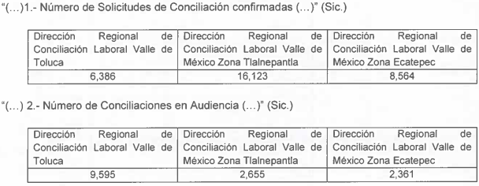
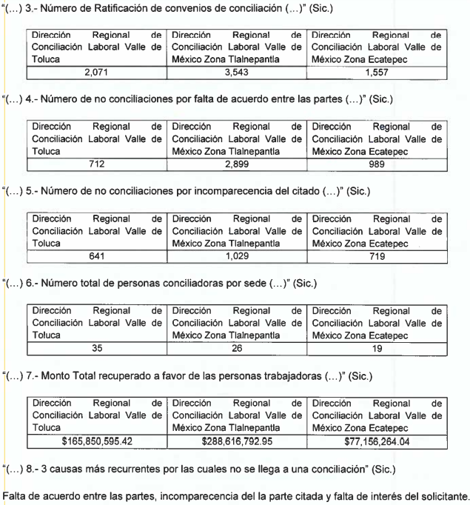
Y en atención al medio que eligió para recibir notificaciones, me permito informar a Usted que se ha remitido el presente oficio al correo electrónico (…), mismo que señalo en su solicitud de información pública con número de folio 00062/CCLEM/IP/2023.
(…)”

Ante la respuesta emitida por el Sujeto Obligado, el Recurrente consideró que su derecho a la información pública había sido conculcado, por lo que interpuso el recurso de revisión al rubro citado, señalando como acto impugnado:
“Con fundamento en el artículo 179 fracción V de la Ley de Transparencia y Acceso a la Información Pública del Estado de México y Municipios, vengo a interponer recurso de revisión en contra de la respuesta recaída a mi solicitud de información pública 00062/CCLEM/IP/2023 de fecha 23 de agosto de 2023, en virtud de que la información contenida en el oficio número 209C0201000200S-094/2023 de fecha 13 de septiembre de 2023, emitido por el sujeto obligado denominado Centro de Conciliación Laboral del Estado de México, ES INCOMPLETA, ya que omite señalar el número de solicitudes confirmadas, número de conciliaciones en audiencias, número de ratificaciones de convenios de conciliación, número de no conciliaciones por falta de acuerdo, número de no conciliaciones por incomparecencia del citado, y el monto total recuperado, por mes a partir del mes de enero al 23 de agosto del año en curso, faltando a lo preceptuado en el primer párrafo del artículo 11 de la Ley en cita, el cual establece: Artículo 11. En la generación, publicación y entrega de información se deberá garantizar que ésta sea accesible, actualizada, completa, congruente, confiable, verificable, veraz, integral, oportuna y expedita, sujeta a un claro régimen de excepciones que deberá estar definido y ser además legítima y estrictamente necesaria en una sociedad democrática, por lo que atenderá las necesidades del derecho de acceso a la información de toda persona. Los sujetos obligados garantizarán, en todo momento, que la información generada tenga un lenguaje sencillo para cualquier persona y, en los casos en que así se requiera, realizarán las gestiones necesarias para contar con la traducción a lenguas indígenas, principalmente cuando se trate de aquellas residentes en el Estado de México.
Lo anterior, ya que al no guardar congruencia con mi solicitud y la información entregada trasgrede mi derecho al acceso de la información pública consagrada en el artículo 6° Constitucional.” (Sic).

En primer lugar, es de señalar que de los motivos de inconformidad en cita se aprecia que el particular únicamente se inconforma sobre la información faltante, sin que se aprecie inconformidad alguna respecto al número total de personas conciliadoras por sede y las causas más recurrentes por las cuales no se llega a conciliación.
Sirve de sustento, la tesis jurisprudencial número VI.3o.C. J/60, publicada en el Semanario Judicial de la Federación y su Gaceta bajo el número de registro 176,608 que a la letra dice:
“ACTOS CONSENTIDOS. SON LOS QUE NO SE IMPUGNAN MEDIANTE EL RECURSO IDÓNEO. Debe reputarse como consentido el acto que no se impugnó por el medio establecido por la ley, ya que, si se hizo uso de otro no previsto por ella o si se hace una simple manifestación de inconformidad, tales actuaciones no producen efectos jurídicos tendientes a revocar, confirmar o modificar el acto reclamado en amparo, lo que significa consentimiento del mismo por falta de impugnación eficaz.”

De la interpretación del criterio antes citado, se advierte que cuando el particular impugnó la respuesta del SUJETO OBLIGADO, no expresó razón o motivo de inconformidad en contra de todos los rubros solicitados, por tanto, estos deben declararse atendidos.
Atento a ello, es importante traer a contexto la Tesis Jurisprudencial Número 3ª./J.7/91, Publicada en el Semanario Judicial de la Federación y su Gaceta bajo el número de registro 174,177, que establece lo siguiente:
“REVISIÓN EN AMPARO. LOS RESOLUTIVOS NO COMBATIDOS DEBEN DECLARARSE FIRMES. Cuando algún resolutivo de la sentencia impugnada afecta a la recurrente, y ésta no expresa agravio en contra de las consideraciones que le sirven de base, dicho resolutivo debe declararse firme. Esto es, en el caso referido, no obstante que la materia de la revisión comprende a todos los resolutivos que afectan a la recurrente, deben declararse firmes aquéllos en contra de los cuales no se formuló agravio y dicha declaración de firmeza debe reflejarse en la parte considerativa y en los resolutivos debe confirmarse la sentencia recurrida en la parte correspondiente.”
Para mayor abundamiento, también resulta aplicable el criterio 01/20 emitido por el Instituto Nacional de Transparencia, Acceso a la Información Pública y Protección de Datos Personales, que a la letra estipula lo siguiente:
Actos consentidos tácitamente. Improcedencia de su análisis. Si en su recurso de revisión, la persona recurrente no expresó inconformidad alguna con ciertas partes de la respuesta otorgada, se entienden tácitamente consentidas, por ende, no deben formar parte del estudio de fondo de la resolución que emite el Instituto.

Por lo que, al no haberse inconformado sobre todos los rubros solicitados, se consideran actos consentidos y, por tanto, se tienen por colmados dichos rubros de la solicitud.

Asimismo, en la etapa de manifestaciones se advierte que el Sujeto Obligado rindió su informe justificado mediante el archivo electrónico denominado “06110.pdf”, en que sustancialmente ratifica su respuesta.
Para delimitar esferas competenciales, resulta traer a colación el Organigrama del Centro de Conciliación Laboral del Estado México, mismo que establece las sedes de dicha Institución, tal como se ilustra:
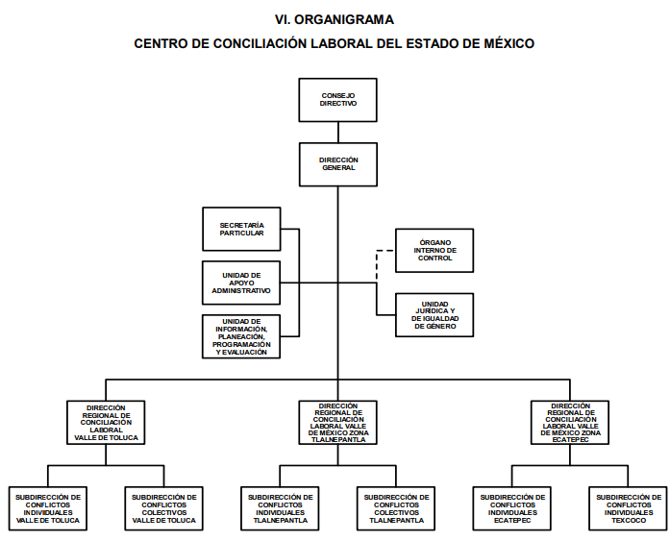

De lo anterior, se advierte que el Sujeto Obligado cuenta con tres sedes, la Dirección Regional de Conciliación Laboral del Valle de Toluca, la Dirección Regional de Conciliación Laboral Valle de México Tlalnepantla y la Dirección Regional de Conciliación Valle de México Zona Ecatepec.
De las multicitadas sedes, es preciso referir que el Manual General de Organización del Centro de Conciliación Laboral del Estado de México establece de forma homologada las facultades de las Direcciones Regionales y sus Subdirecciones:
OBJETIVO: Organizar, supervisar, ejecutar y evaluar el funcionamiento de las Subdirecciones de Conflictos Individuales y Colectivos del Valle de Toluca, en la zona geográfica de su respectiva competencia, a fin de coordinar y verificar que la prestación de los servicios de conciliación prejudicial se otorguen de manera gratuita en materia de conflictos laborales, mediante los objetivos, metas y líneas estratégicas establecidas por la Dirección General y en estricto apego a los ordenamientos jurídicos y a los manuales administrativos respectivos.
FUNCIONES:
− Supervisar y verificar el cumplimiento de las políticas y estrategias en materia de conciliación, a efecto de que sean congruentes con las prestaciones que legalmente les corresponde en términos del acuerdo de voluntades de las partes y de la legislación vigente.
− Difundir y vigilar el cumplimiento de los criterios y lineamientos jurídicos que emita la o el titular del Centro de Conciliación Laboral.
− Coordinar y supervisar el cumplimiento de los objetivos, fines y atribuciones inherentes a la prestación en forma gratuita del servicio de conciliación prejudicial, de conformidad con lo dispuesto por la Ley Federal del trabajo, en conflictos o controversias laborales de competencia local suscitados dentro de la jurisdicción territorial que corresponde a la Dirección Regional y conforme al Reglamento Interior del Centro de Conciliación Laboral.
− Revisar, formular observaciones, autorizar y firmar los convenios y constancias de no conciliación llevados a cabo en la Dirección Regional.
− Remitir a los Centros de Conciliación competentes, las solicitudes que no sean competencia de la Dirección Regional.
− Expedir a las y los participantes de un procedimiento de conciliación o bien a la autoridad interesada, copias simples o certificadas de los convenios o constancias de no conciliación que obren en los archivos de la Dirección Regional.
− Proponer a la Dirección General del Centro de Conciliación Laboral del Estado de México, el Plan Anual de Trabajo de la Dirección Regional, así como informar los avances de las actividades sustantivas y los resultados alcanzados.
− Acordar los escritos y promociones, así como dar respuesta a los oficios que sean presentados por las y los usuarios de la Dirección Regional o por alguna autoridad diversa y, en su caso, turnarlos a la Unidad Jurídica y de Igualdad de Género del Centro, para su atención y seguimiento.
− Proponer a la Dirección General del Centro de Conciliación Laboral del Estado de México, el anteproyecto de egresos relativos a la Dirección Regional, así como el establecimiento, reubicación o cierre de oficinas de la misma.
− Proponer a la Dirección General del Centro del Conciliación Laboral del Estado de México, proyectos de programas para la capacitación y actualización del personal adscrito a la Dirección Regional y a las unidades administrativas bajo su adscripción.
− Acordar con la Dirección General el despacho de asuntos a su cargo que requieran de su intervención.
− Remitir a la Dirección General los casos que ameriten la imposición de multas por causas de inasistencias a las audiencias de conciliación.
− Desempeñar las comisiones o funciones que le encomiende la Directora o el Director General, e informar sobre su desarrollo y cumplimiento.
− Proponer acciones para la modernización administrativa, mejora regulatoria y gestión de calidad del servicio de conciliación de la Dirección Regional.
− Coordinar las actividades de la unidad administrativa a su cargo y con las demás Direcciones Regionales del Centro de Conciliación Laboral.
− Someter a consideración de la Dirección General el ingreso, licencia, promoción y remoción de las servidoras y los servidores públicos de la Dirección Regional, de conformidad con las disposiciones aplicables.
− Cumplir y hacer cumplir, en el ámbito de su competencia, las disposiciones en materia de transparencia y acceso a la información pública y la protección de datos personales, conforme a la legislación aplicable.
− Desarrollar las demás funciones inherentes al área de su competencia.

OBJETIVO: Atender y prestar el servicio de la función conciliatoria, previa a la demanda jurisdiccional en el orden local, en los conflictos laborales individuales de la zona geográfica de su competencia, de conformidad con lo establecido en el apartado A del Artículo 123, fracción XX de la Constitución Federal, en términos de lo establecido por la Ley Federal del Trabajo, con excepción de aquellos supuestos que estén eximidos de agotar la conciliación prejudicial.
FUNCIONES:
− Supervisar que las actuaciones en el procedimiento de conciliación laboral, por parte de las y los servidores públicos adscritos al Centro de Conciliación Laboral, se realicen con la máxima diligencia y eficiencia requerida.
− Supervisar la concentración y control de los convenios y actuaciones que realice el Centro de Conciliación Laboral.
− Evaluar y aprobar la solicitud de las personas de la zona geográfica de su competencia, que esté interesada en dar inicio al procedimiento de conciliación laboral, relativa a un conflicto de naturaleza individual de competencia local.
− Designar a la o al Conciliador que se encargará de la atención al conflicto laboral individual.
− Designar a la o al Notificador encargado de informar los citatorios o acuerdo de incompetencia, conforme a las rutas establecidas.
− Establecer las rutas de notificación con base a la proximidad y área geográfica del territorio del que sea competente la Dirección Regional, conforme a la normatividad correspondiente.
− Supervisar la emisión de los citatorios a la audiencia de conciliación que realicen las y los Conciliadores, de conformidad con lo dispuesto por los ordenamientos legales respectivos.
− Supervisar los acuerdos o convenios a que lleguen las partes, las constancias o actas de audiencia conciliatoria y las constancias de no conciliación, así como las actas de cumplimiento de los convenios, y remitirlos a la Dirección Regional para su autorización correspondiente.
− Supervisar que en los procesos de conciliación no se afecten los derechos de las y los trabajadores o disposiciones de orden público.
− Aprobar o desestimar, según sea el caso, las causas de justificación para la inasistencia a la audiencia de conciliación, con base en los elementos aportados y, en su caso, hacerlo del conocimiento de la Dirección Regional de la zona geográfica de su competencia, para los efectos conducentes.
− Remitir a la Dirección Regional las solicitudes que no sean competencia del Centro de Conciliación Laboral, para su trámite correspondiente.
− Autorizar el cambio de Conciliadora o Conciliador de la zona de influencia de su competencia a petición de las y los usuarios o de la o del Conciliador.
− Supervisar la participación del personal a su cargo en los programas de capacitación y actualización implementados por el Centro de Conciliación Laboral.
− Coadyuvar con el Órgano Interno de Control del Centro de Conciliación, en el ejercicio de sus atribuciones.
− Vigilar que, en el desempeño de sus funciones, las y los Conciliadores, las y los Notificadores y demás personal bajo su adscripción, cumplan con las disposiciones de los ordenamientos legales respectivos.
− Desarrollar las demás funciones inherentes al área de su competencia.

Ahora bien, quedando establecido lo anterior, este Órgano Garante considera viable realizar el estudio en aras de establecer si la respuesta del Sujeto Obligado colma la pretensión del Recurrente, así como calificar los motivos de inconformidad del particular.

Requerimientos | Respuesta | Colma
Número de Solicitudes de Conciliación confirmadas | 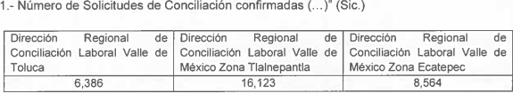 | Si
Número de Conciliaciones en Audiencia | 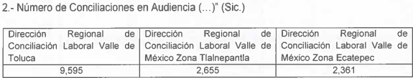 | Si
Número de Ratificación de convenios de conciliación | 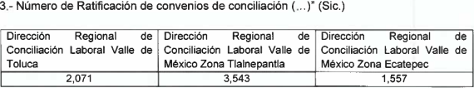 | Si
Número de no conciliaciones por falta de acuerdo entre las partes | 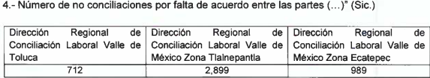 | Si
Número de no conciliaciones por incomparecencia del citado | 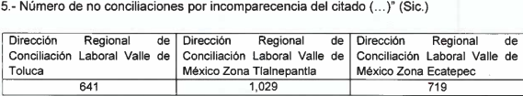 | Si
Número total de personas conciliadoras por sede | 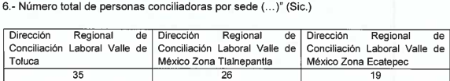 | Si  (Actos consentidos)
Monto Total recuperado a favor de las personas trabajadoras | 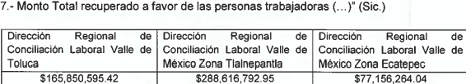 | Si
3 causas más recurrentes por las cuales no se llega a una conciliación | - Falta de acuerdo entre las partes  - Incomparecencia de la parte citada  - Falta de interés del solicitante | Si  (Actos consentidos)

Esta Ponencia del Sistema Ipomex, advierte que las estadísticas que el Sujeto Obligado genera son respecto al porcentaje de eficiencia y de convenios conciliatorios llevados a cabo por el Centro de Conciliación Laboral, de manera Trimestral, mismas que se realizan de forma general, no así por sede, tal como se ilustra:
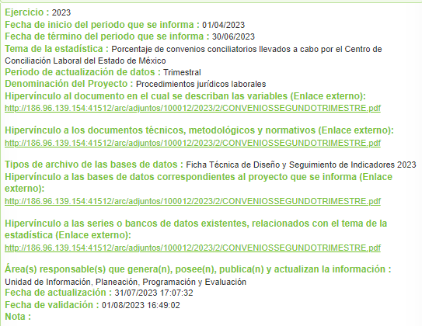

Ahora bien, Nuestra Carta Magna dispone que para el ejercicio del derecho de acceso a la información los Estados deben observar diversos principios y bases, entre los cuales se establece que toda la información en posesión de cualquier autoridad, órgano, organismo, órganos autónomos, así como de cualquier sindicato que reciba y ejerza recursos públicos o realice actos de autoridad en el ámbito federal, estatal y municipal, es pública y sólo podrá ser reservada temporalmente por razones de interés público y seguridad nacional, en los términos que fijen las leyes, ello se aprecia en el Artículo 6, apartado A, numeral I de la Constitución Política de los Estados Unidos Mexicanos que a la letra establece:

Artículo 6
…
Para el ejercicio del derecho de acceso a la información, la Federación, los Estados y el Distrito Federal, en el ámbito de sus respectivas competencias, se regirán por los siguientes principios y bases:

- Toda la información en posesión de cualquier autoridad, entidad, órgano y organismo de los Poderes Ejecutivo, Legislativo y Judicial, órganos autónomos, partidos políticos, fideicomisos y fondos públicos, así como de cualquier persona física, moral o sindicato que reciba y ejerza recursos públicos o realice actos de autoridad en el ámbito federal, estatal y municipal, es pública y sólo podrá ser reservada temporalmente por razones de interés público y seguridad nacional, en los términos que fijen las leyes. En la interpretación de este derecho deberá prevalecer el principio de máxima publicidad. Los sujetos obligados deberán documentar todo acto que derive del ejercicio de sus facultades, competencias o funciones, la ley determinará los supuestos específicos bajo los cuales procederá la declaración de inexistencia de la información.

Ahora bien, en atención a lo dispuesto por los artículos 3, fracción XI y 12 de la Ley de Transparencia y Acceso a la Información Pública del Estado de México y Municipios, los cuales son del tenor literal siguiente:

Artículo 3.- Para los efectos de la presente Ley se entenderá por:
…
XI. Documento: Los expedientes, reportes, estudios, actas, resoluciones, oficios, correspondencia, acuerdos, directivas, directrices, circulares, contratos, convenios, instructivos, notas, memorandos, estadísticas o bien, cualquier otro registro que documente el ejercicio de las facultades, funciones y competencias de los sujetos obligados, sus servidores públicos e integrantes, sin importar su fuente o fecha de elaboración. Los documentos podrán estar en cualquier medio, sea escrito, impreso, sonoro, visual, electrónico, informático u holográfico;

Artículo 4. El derecho humano de acceso a la información pública es la prerrogativa de las personas para buscar, difundir, investigar, recabar, recibir y solicitar información pública, sin necesidad de acreditar personalidad ni interés jurídico.

Toda la información generada, obtenida, adquirida, transformada, administrada o en posesión de los sujetos obligados es pública y accesible de manera permanente a cualquier persona, en los términos y condiciones que se establezcan en los tratados internacionales de los que el Estado mexicano sea parte, en la Ley General, la presente Ley y demás disposiciones de la materia, privilegiando el principio de máxima publicidad de la información. Solo podrá ser clasificada excepcionalmente como reservada temporalmente por razones de interés público, en los términos de las causas legítimas y estrictamente necesarias previstas por esta Ley.

Los sujetos obligados deben poner en práctica, políticas y programas de acceso a la información que se apeguen a criterios de publicidad, veracidad, oportunidad, precisión y suficiencia en beneficio de los solicitantes.

Artículo 12. Quienes generen, recopilen, administren, manejen, procesen, archiven o conserven información pública serán responsables de la misma en los términos de las disposiciones jurídicas aplicables.

Los sujetos obligados sólo proporcionarán la información pública que se les requiera y que obre en sus archivos y en el estado en que ésta se encuentre. La obligación de proporcionar información no comprende el procesamiento de la misma, ni el presentarla conforme al interés del solicitante; no estarán obligados a generarla, resumirla, efectuar cálculos o practicar investigaciones.

De la interpretación a los preceptos citados, se desprende que es información pública la contenida en los documentos que los Sujetos Obligados generen, administren o se encuentre en su posesión en el ejercicio de sus atribuciones y que toda la información generada, obtenida, adquirida, transformada, administrada o en posesión de los sujetos obligados es pública y accesible de manera permanente a cualquier persona.

Señalado lo anterior, resulta importante hacer mención que los motivos de inconformidad del Recurrente van encaminados a la información incompleta, por ello se infiere que la litis radica en establecer si el Sujeto Obligado entregó la información requerida por el particular que en derecho corresponde.

En tal tesitura, este Órgano Garante estima que las razones o motivos de inconformidad hechos valer por el Recurrente son infundados, en virtud de que, la respuesta se emitió por el servidor público habilitado, tal como ya quedo precisado en párrafos anteriores, por lo que, se tiene que la autoridad que emitió la respuesta y el documento remitido satisface la pretensión del particular.

En síntesis, el derecho de acceso a la información pública se satisface en aquellos casos en que se entregue el soporte documental en que conste la información pública, toda vez que, los Sujetos Obligados no tienen el deber de generar, poseer o administrar la información pública con el grado de detalle solicitado; esto es, que no tienen el deber de generar un documento ad hoc, para satisfacer el derecho de acceso a la información pública.

Como apoyo a lo anterior, es aplicable el Criterio 03-17, emitido por el Instituto Nacional de Transparencia, Acceso a la Información y Protección de Datos Personales, que dice:

No existe obligación de elaborar documentos ad hoc para atender las solicitudes de acceso a la información. Los artículos 129 de la Ley General de Transparencia y Acceso a la Información Pública y 130, párrafo cuarto, de la Ley Federal de Transparencia y Acceso a la Información Pública, señalan que los sujetos obligados deberán otorgar acceso a los documentos que se encuentren en sus archivos o que estén obligados a documentar, de acuerdo con sus facultades, competencias o funciones, conforme a las características físicas de la información o del lugar donde se encuentre. Por lo anterior, los sujetos obligados deben garantizar el derecho de acceso a la información del particular, proporcionando la información con la que cuentan en el formato en que la misma obre en sus archivos; sin necesidad de elaborar documentos ad hoc para atender las solicitudes de información.

En virtud de lo anterior, este Órgano Garante arriba a la conclusión de que la respuesta primigenia del Sujeto Obligado se encuentra dotada de los principios de congruencia y exhaustividad, los cuales a toda luz garantizan el derecho de acceso a la información pública. Robustece lo anterior el criterio 02/17 del Instituto Nacional de Transparencia, Acceso a la Información y Protección de Datos Personales que dispone a la literalidad lo siguiente:
“CONGRUENCIA Y EXHAUSTIVIDAD. SUS ALCANCES PARA GARANTIZAR EL DERECHO DE ACCESO A LA INFORMACIÓN.
De conformidad con el artículo 3 de la Ley Federal de Procedimiento Administrativo, de aplicación supletoria a la Ley Federal de Transparencia y Acceso a la Información Pública, en términos de su artículo 7; todo acto administrativo debe cumplir con los principios de congruencia y exhaustividad. Para el efectivo ejercicio del derecho de acceso a la información, la congruencia implica que exista concordancia entre el requerimiento formulado por el particular y la respuesta proporcionada por el sujeto obligado; mientras que la exhaustividad significa que dicha respuesta se refiera expresamente a cada uno de los puntos solicitados. Por lo anterior, los sujetos obligados cumplirán con los principios de congruencia y exhaustividad, cuando las respuestas que emitan guarden una relación lógica con lo solicitado y atiendan de manera puntual y expresa, cada uno de los contenidos de información.
- RRA 0003/16 Comisión Nacional de las Zonas Áridas. 29 de junio de 2016. Por unanimidad. Comisionado Ponente Oscar Mauricio Guerra Ford.
- RRA 0100/16. Sindicato Nacional de Trabajadores de la Educación. 13 de julio de 2016. Por unanimidad. Comisionada Ponente Areli Cano Guadiana.
- RRA 1419/16 Secretaría de Educación Pública. 14 de septiembre de 2016. Por unanimidad. Comisionado Ponente Rosendoevgueni Monterrey Chepov.” (Sic)

Con base en lo anteriormente expuesto, se arriba a la conclusión de que la respuesta del Sujeto Obligado colmó el derecho de acceso a la información ejercido por el particular.

En mérito de lo expuesto en líneas anteriores, resultan infundados los motivos de inconformidad que arguye EL RECURRENTE en su medio de impugnación que fuera materia de estudio, por ello con fundamento en el artículo 186 fracción II de la Ley de Transparencia y Acceso a la Información Pública del Estado de México y Municipios, se CONFIRMA la respuesta a la solicitud de información número 00062/CCLEM/IP/2023 que ha sido materia del presente fallo.
Por lo antes expuesto y fundado es de resolverse y,

SE RESUELVE

PRIMERO. Se CONFIRMA la respuesta entregada por EL SUJETO OBLIGADO a la solicitud de información número 00062/CCLEM/IP/2023, por resultar infundados los motivos de inconformidad que arguye EL RECURRENTE, en términos del Considerando CUARTO de la presente resolución.

SEGUNDO. Notifíquese la presente resolución al Titular de la Unidad de Transparencia del SUJETO OBLIGADO a través del Sistema de Acceso a la Información Mexiquense (SAIMEX).

TERCERO. Notifíquese la presente resolución al RECURRENTE a través del Sistema de Acceso a la Información Mexiquense (SAIMEX) y correo electrónico.

CUARTO. Se hace del conocimiento del RECURRENTE que, de conformidad con lo establecido en el artículo 196 de la Ley de Transparencia y Acceso a la Información Pública del Estado de México y Municipios, en caso de que considere que la resolución le cause algún perjuicio podrá impugnarla vía juicio de amparo en los términos de las leyes aplicables.

ASÍ LO ACORDÓ, POR UNANIMIDAD DE VOTOS, EL PLENO DEL INSTITUTO DE TRANSPARENCIA, ACCESO A LA INFORMACIÓN PÚBLICA Y PROTECCIÓN DE DATOS PERSONALES DEL ESTADO DE MÉXICO Y MUNICIPIOS, CONFORMADO POR LOS COMISIONADOS JOSÉ MARTÍNEZ VILCHIS, MARÍA DEL ROSARIO MEJÍA AYALA, SHARON CRISTINA MORALES MARTÍNEZ, LUIS GUSTAVO PARRA NORIEGA Y GUADALUPE RAMÍREZ PEÑA; EN LA CUADRAGÉSIMA PRIMERA SESIÓN ORDINARIA CELEBRADA EL QUINCE DE NOVIEMBRE DE DOS MIL VEINTITRÉS, ANTE EL SECRETARIO TÉCNICO DEL PLENO, ALEXIS TAPIA RAMÍREZ. ----------------------------------------------------------------------------------------
-----------------------------------------------------------------------------------------------------------------
-----------------------------------------------------------------------------------------------------------------
-----------------------------------------------------------------------------------------------------------------
-----------------------------------------------------------------------------------------------------------------
-----------------------------------------------------------------------------------------------------------------
-----------------------------------------------------------------------------------------------------------------
CCR/LMST

IMPROCEDENCIA Y SOBRESEIMIENTO EN EL JUICIO DE AMPARO. LAS CAUSAS PREVISTAS EN LOS ARTÍCULOS 73 Y 74 DE LA LEY DE LA MATERIA, RESPECTIVAMENTE, NO SON INCOMPATIBLES CON EL ARTÍCULO 25.1 DE LA CONVENCIÓN AMERICANA SOBRE DERECHOS HUMANOS. Del examen de compatibilidad de los artículos 73 y 74 de la Ley de Amparo con el artículo 25.1 de la Convención Americana sobre Derechos Humanos no se advierte que el derecho interno desatienda los estándares que pretenden proteger los derechos humanos en dicho tratado, por regular causas de improcedencia y sobreseimiento que impiden abordar el estudio de fondo del asunto en el juicio de amparo, en virtud de que el propósito de condicionar el acceso a los tribunales para evitar un sobrecargo de casos sin mérito, es en sí legítimo, por lo que esa compatibilidad, en cuanto a los requisitos para la admisibilidad de los recursos dependerá, en principio, de los siguientes criterios: no pueden ser irracionales ni de tal naturaleza que despojen al derecho de su esencia, ni discriminatorios y, en el caso, la razonabilidad de esas causas se justifica por la viabilidad de que una eventual sentencia concesoria tenga un ámbito de protección concreto y no entre en conflicto con el orden jurídico, no son de tal naturaleza que despojen al derecho de su esencia ni tampoco son discriminatorias, pues no existe alguna condicionante para su aplicabilidad, en función de cuestiones personales o particulares del quejoso. Por tanto, las indicadas causas de improcedencia y sobreseimiento no son incompatibles con el citado precepto 25.1, pues no impiden decidir sencilla, rápida y efectivamente sobre los derechos fundamentales reclamados como violados dentro del juicio de garantías.

